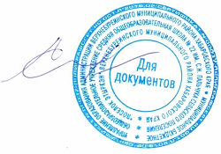
УТВЕРЖДАЮ
директор МБОУ СОШ № 22
___________ Агарышева О.М.
«28» декабря 2021г.

План работы комиссии по противодействию коррупции на 2022 год

№ п/п | Мероприятия | Ответственные  исполнители | Срок  выполнения
1 | Исполнение Плана работы школы по  противодействию коррупции за 2021 год.  Разработка и утверждение плана  работы комиссии по противодействию  коррупции на 2022 год | Директор  школы  председатель  комиссии | Январь
2 | Исполнение плана работы школы по  противодействию коррупции на  за период январь – март 2022 года  Участие в выполнении поручений  вышестоящих государственных органов по  предотвращению проявлений коррупции и их  выявлению | Председатель  комиссии | Апрель
3 | Новые нормативные документы по  антикоррупционной политике.  Отчет о выполнении плана по  антикоррупционной деятельности школы за  первое полугодие 2022 года. | Председатель  комиссии | Июль
4 | Взаимодействие с общественными  организациями по вопросам противодействия  коррупции, с государственными органами,  осуществляющими борьбу с коррупцией  Анализ работы комиссии по противодействию  коррупции за 2022 год | Председатель  комиссии | Декабрь

